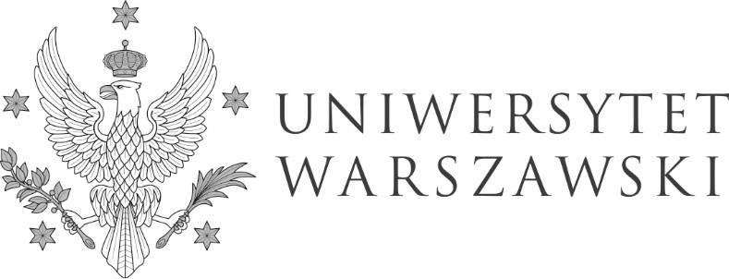
DZP-361/35/2022/BP/595 Warszawa, dnia 31.05.2022 r.

Do wszystkich zainteresowanych

Dotyczy: postępowania o udzielenia zamówienia publicznego prowadzonego w trybie podstawowym nr DZP-361/35/2022 pn.: ”Dostęp do serwisów informacji prawnej do celów związanych z zarządzaniem uczelnią na 12 miesięcy”

INFORMACJA O WYBORZE NAJKORZYSTNIEJSZEJ OFERTY
Zamawiający działając na podstawie art. 253 ust. 2 ustawy Prawo Zamówień Publicznych (t.j. Dz.U. z 2021 r. poz. 1129 z późn. zm.) zwanej dalej „ustawą” informuje, iż w wyniku ww. postępowania dokonał wyboru ofert najkorzystniejszych w następujących częściach:

Część 1
Oferta nr 1 – C.H.BECK SP. z o.o. ul. Bonifraterska 17, 00-203 Warszawa
Część 2, 3, 4, 5, 6, 7
Oferta nr 2 – Wolters Kluwer Polska Sp. z o. o. ul. Przyokopowa 33, 01-208 Warszawa

Uzasadnienie wyboru:
Złożone oferty nie podlegają odrzuceniu, spełniają wszystkie wymagania przedstawione w specyfikacji warunków zamówienia oraz uzyskały największą liczbę punktów przyznanych w oparciu o ustalone kryterium wyboru oferty.

W niniejszym postępowaniu wpłynęły następujące oferty:
Część 1
Numer oferty | Wykonawca
1 | 2
1 | C.H.BECK SP. z o.o. ul. Bonifraterska 17, 00-203 Warszawa

Część 2, 3, 4, 5, 6, 7
Numer oferty | Wykonawca
1 | 2
2 | Wolters Kluwer Polska Sp. z o. o. ul. Przyokopowa 33, 01-208 Warszawa

Ocena ofert
Zamawiający dokonał oceny punktowej ofert niepodlegających odrzuceniu złożonych w niniejszym postępowaniu zgodnie z zapisami SWZ:
Część 1
Nr  oferty | Kryterium oceny ofert | Punkty łącznie
 | Cena brutto
1 | 100,00 | 100,00

Część 2, 3, 4, 5, 6, 7
Nr  oferty | Kryterium oceny ofert | Punkty łącznie
 | Cena brutto
2 | 100,00 | 100,00

W imieniu Zamawiającego
Pełnomocnik Rektora ds. zamówień publicznych

mgr Piotr Skubera

